В окружных соревнованиях для допризывников приняли участие юноши из Черемушек
19.05.2021

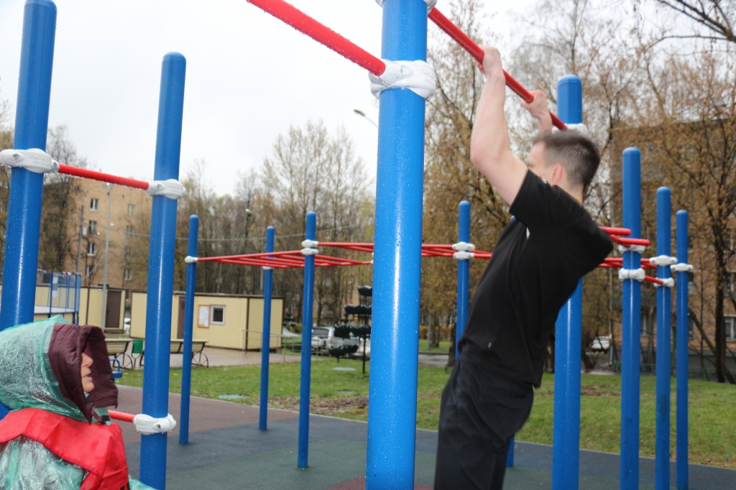
Окружные отборочные соревнования для допризывников состоялись на территории района Черемушки. Они проходил в два этапа.
Первый этап, предполагал собой прохождение дистанций на скорость и подтягиванию. Так, молодым людям нужно было принять участие в кроссе на 1 километр, подтягиванию и беге на 100 метров.
Эти задания они выполняли на спортивном стадионе, расположенном по адресу: улица Профсоюзная, дом 42, корпус 3.
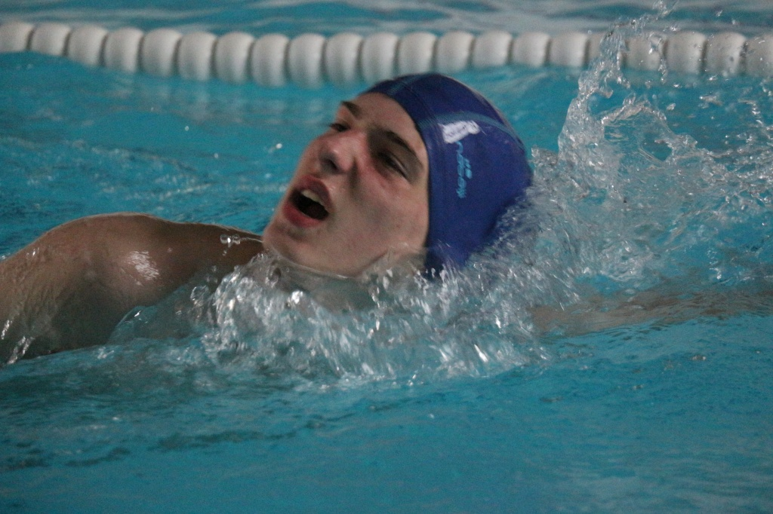
Всего в соревнованиях приняли участие команды из семи районов ЮЗАО.
В рамках второго этапа командам необходимо было преодолеть дистанцию в 50 метро в физкультурно-оздоровительном комплексе «Солнечный».
Итоги окружных соревнований допризывников подводили исходя из полученных баллов за два этапа.
По результатам состязаний команда Черемушек завоевала только четвертое место с общей суммой 1129 баллов.
За сборную команду ЮЗАО на городских соревнованиях будут выступать Валерий Столбинский и Марк Мизинов.
ФОТО: управа района Черемушки

Адрес страницы: http://cheremush.mos.ru/presscenter/news/detail/9960486.html
Управа района Черемушки города Москвы

